Introducción a Learning Analytics con ejemplos prácticos  
UD 02. Actividades entregables

short line

Autor: Sergi García Barea

Actualizado Septiembre 2020

Licencia

**Reconocimiento – NoComercial - CompartirIgual (BY-NC-SA)**: No se permite un uso comercial de la obra original ni de las posibles obras derivadas, la distribución de las cuales se debe hacer con una licencia igual a la que regula la obra original.

Nomenclatura

A lo largo de este tema se utilizarán distintos símbolos para distinguir elementos importantes dentro del contenido. Estos símbolos son:

**📖 Importante**

**❕ Atención**

**💬 Interesante**

**Índice de contenido**

**1.** **Introducción** **3**

**2.** **Actividad entregable 1** **3**

**2.1.** **¿Que debo entregar para aprobar la actividad 1?** **4**

**3.1** **Actividad entregable 2** **4**

**3.1.** **¿Que debo entregar para aprobar la actividad 2?** **4**

**4.** **Actividad 3 NO entregable (voluntaria)** **5**

UD02. Actividades entregables

# Introducción

En esta unidad vamos a proponer dos entregas, una relacionada con el software de análisis de datos KNIME y otra con un pequeño análisis complementario al de los casos prácticos.

# Actividad entregable 1

En esta actividad, queremos que te familiarices a nivel muy básico con la herramienta KNIME. KNIME es una plataforma de código abierto de analítica de datos.

Podéis descargarla en <https://www.knime.com/downloads>

Al acceder a este enlace, os incita a registraros para obtener más información de KNIME. **NO ES OBLIGATORIO DICHO REGISTRO.** Simplemente pulsando donde muestra la siguiente imagen, podéis ir a las descargas sin necesidad de registrarse.

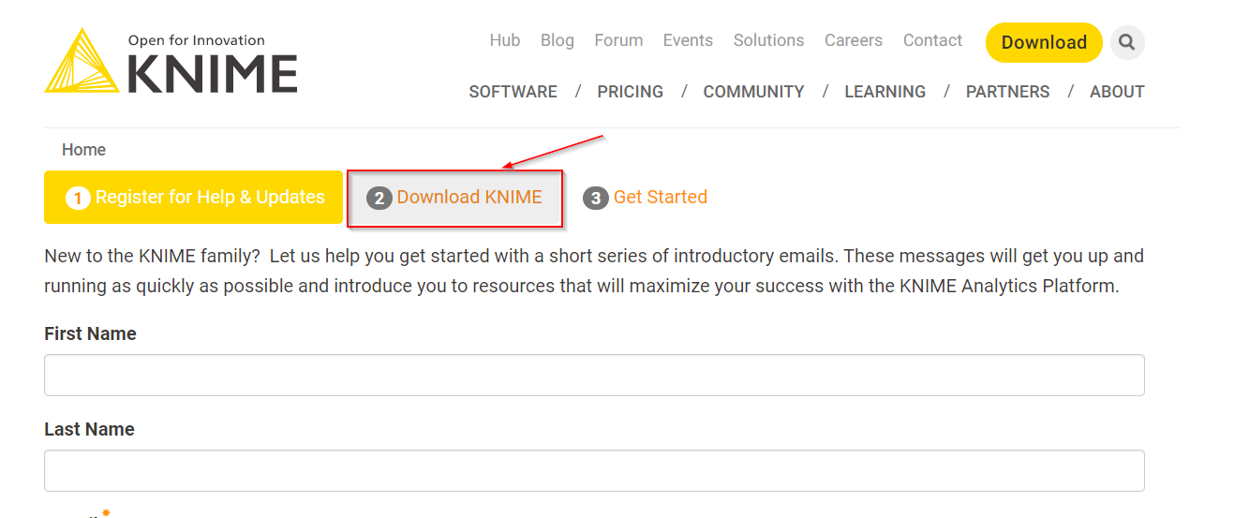

La instalación es sencilla y no debería suponer problema, pero este video puede guiaros <https://www.youtube.com/watch?v=QKqHl3qeoRQ>

Si es de vuestro interés podéis encontrar más información sobre el uso general de KNIME en esta playlist de Youtube (creada por IQuartil) <https://www.youtube.com/playlist?list=PLIGnb3JB-NKyMdX6fJwP1MW2DeVo-G3Cx>

Una vez obtenido, debéis visualizar este video de nuestro curso donde utilizo este software para generar los datos utilizados en el caso práctico de la unidad. Deberéis replicar lo que hago en este video <https://youtu.be/kAPI5N9UdHA>

## ¿Que debo entregar para aprobar la actividad 1?

Para aprobar la tarea, debes adjuntar **una captura de pantalla** del WorkFlow de KNIME donde se observe que has podido replicar lo que he mostrado en el vídeo anterior.

# Actividad entregable 2

Hemos seleccionado algunos alumnos del caso práctico de esta unidad y te vamos a pedir que realices un análisis completo de ellos. Para facilitar la tarea, te presentamos los datos individuales de dichos alumnos (los colectivos son los descritos ya en el caso práctico).

Aquí valores brutos de sus calificaciones.

|  |  |  |  |  |  |  |
| --- | --- | --- | --- | --- | --- | --- |
|  | **Act 1** | **Act 2** | **Act 3** | **Act 4.** | **Examen** | **Final.** |
| **Alumno 2** | 6 | 7 | 5 | 5 | 4.3 | 4.735 |
| **Alumno 3** | 5 | 7 | 5 | 0 | 3.4 | 3.655 |

Aquí valores usando unidad tipificada.

|  |  |  |  |  |  |  |
| --- | --- | --- | --- | --- | --- | --- |
|  | **Act 1 - U.T.** | **Act 2 - U.T.** | **Act 3 - U.T.** | **Act 4 - U.T.** | **Exam - U.T.** | **Final- U.T.** |
| **Alumno 2** | -0.15 | 0.10 | -0.15 | 0.09 | -0.37 | -0.30 |
| **Alumno 3** | -0.94 | 0.10 | -0.15 | -1.88 | -0.86 | -0.97 |

## ¿Que debo entregar para aprobar la actividad 2?

En primer lugar, aclarar que por simplicidad, objetivos y métricas se da por supuesto que son los mismos que se describen en el caso de estudio individual y no deben incluirse en la entrega (Salvo que queráis añadir alguno, que si podéis indicarlo).

Deberéis entregar un documento que indique **análisis y actuaciones** de los alumnos propuestos.

**📖 Importante:** a la hora de evaluarlo, vamos a valorar únicamente que se haya intentado analizar con voluntad. **No esperamos una respuesta “de libro”.** **No tengáis miedo a realizar un análisis incorrecto.** Si fuera así, simplemente la actividad se aprobaría y el profesor os daría feedback de porque no es correcto el análisis.

Aunque no hay límite de tamaño, estimamos que el documento a entregar **debería ocupar entre media página y una página**. Solo utilizad más de una página si realmente creeis que lo necesitáis.

# Actividad 3 NO entregable (voluntaria)

**Esta actividad no debe entregarse ni es necesaria para aprobar el curso.**

Plantea en los foros algún caso, situación (pasada o actual), etc… que te gustaría compartir con el ponente y tus compañeros de curso, para que podamos debatir su análisis.

No tengas miedo de plantear cualquier caso, seguro puede servirnos de debate para enriquecernos. Eso sí, si incluyes algún tipo de datos, recuerda respetar la privacidad :)